 | Diashows
Idénynyitó úszóverseny,  2001. január  Debrecen, Újkerti tanuszoda |  |  | (1 / 8)

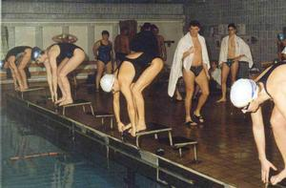
Rajthoz!

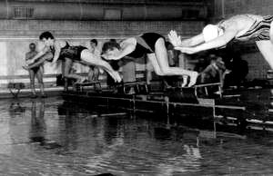
Rajt után egy kicsivel

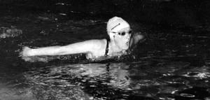
Juhászné Tóth Margit, Békéscsabai szenior
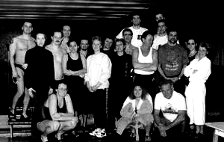
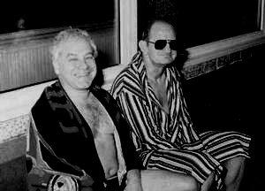

Földes György és Bakó Gyula
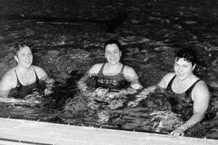
Dr. Mechler Andrea, Dr. Árvai Krisztina, Szentjóbi Szabó Enikő

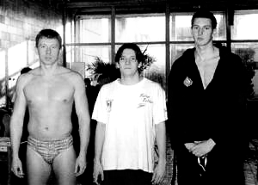
Platonov Miklós, Fülep Zoltán, Szlovák Szabolcs,
a három leggyorsabb 50 m-es sprinter
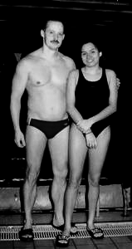

A kétszemélyes
váltó

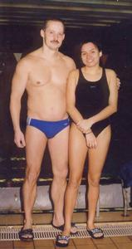
Verseny után

